**QUATRE ACTIONS AVEC UN SEUL PRODUIT**

**DÉVERGLAÇANT rapide et efficace**

**ANTIDÉRAPANT action immédiate**

**ABSORBANT limite la formation de boues en absorbant l’eau**

**TRACEUR identifie les zones traitées**

**Utilisé par la ville de Paris pour ses parcs et jardins**

**par la ville d’Auxerre pour le parvis de sa cathédrale**

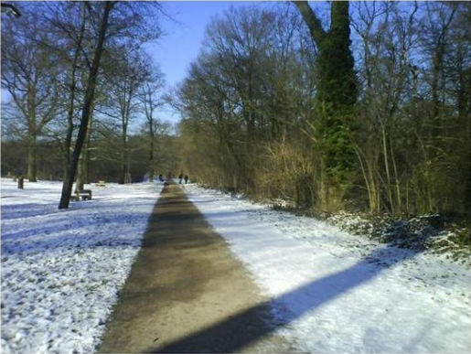

***DEGI’VERT***

*peut être appliqué*

***directement sur les pelouses***

*ou autour des parterres de fleurs*

***Spécial***

***parcs et jardins, golfs, cours d’école, rues piétonnes,***

***parkings, sites touristiques, lieux publics,***

***abords des maisons de retraite, hôpitaux, …***

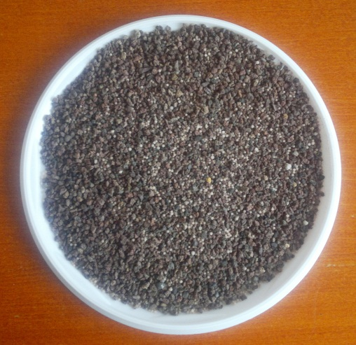

***DEGI’VERT***

***est un mélange***

***de pouzzolane pour ses actions :***

***antidérapant, absorbant et de traceur***

***et de 2 fondants pour la rapidité et l’efficacité JUSQU’A – 20°C***

***MIEUX QUE LE SEL DE DENEIGEMENT, CHLORURES DE MAGNESIUM ET CALCIUM***

***+ ECONOMIQUE (2 à 5 kg / 100 m² = jusqu'à 5 jours d'efficacité),***

***+ EFFICACE (agit en moins de 15 minutes jusqu’à – 20°C).***

***Utilisable tant en PREVENTIF qu'en CURATIF***

***SANS ACTION NEFASTE POUR L’ENVIRONNEMENT***

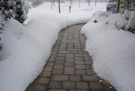

***Simple d’utilisation :***

*L’épandage peut se faire soit manuellement, soit avec votre épandeur habituel (Pas besoin de racheter du nouveau matériel).*

*Faible granulométrie : 1 à 3 mm ce qui permet une bonne répartition du produit.*

***Stockage :***

*Si la marchandise est stockée à l’abri, celle-ci peut être entreposée pratiquement sans limites et sans pertes de qualité. Bonne qualité de stockage en extérieur grâce à sa housse anti UV.*

***Emballages :***

*Sacs polyéthylène de 25 kg, big bags de 700 kg, seaux de 25 kg et 12.5 kg et saupoudreuses d’1.5 kg.*

***Précautions :***

*En cas d’ingestion, se rincer immédiatement la bouche, ne pas faire vomir et consulter un médecin*

*En cas de contact avec la peau : laver abondamment à l’eau*

*En cas de contact avec les yeux : laver abondamment à l’eau pendant 15 minutes puis consulter un ophtalmologiste.*

*En cas d’inhalation : Aller respirer dans un endroit frais à l’abri des poussières.*

*Protection des intervenants : Si manipulations à la main, porter des gants. Le port du masque est conseillé.*

***Chimie Loire est distributeur officiel de Retan Jardins.***